**Выступление на М.Ц. по теме: Знакомство с технологией В. Ф. Базарного.**

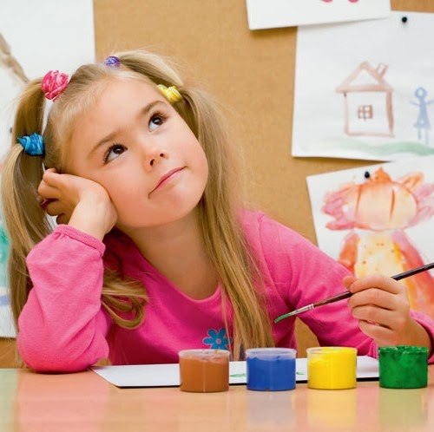

**Подготовила:**

**Учитель начальных классов**

**Орехова Ирина Владимиров.**

Владимир Филиппович Базарный – знаменитый хирург – офтальмолог, доктор медицинских наук, профессор, ранее руководил лабораторией органов чувств при НИИ медицинских проблем Севера Сибирского отделения Академии наук СССР в Красноярске. Двадцать лет он занимался изучением влияния школы на здоровье в Московской областной  научно-внедренческой лаборатории физиолого-здравоохранительных проблем образования в г. Сергиев Посад Московской области. За это время специалистами  этой лаборатории предложены и защищены патентами 44 уникальные технологии  оздоровления детей в процессе дошкольного и школьного воспитания.

По мнению В.Ф.Базарного,  сегодня вся концептуальная основа школьной жизни ориентирована против природы ребёнка.

Во - первых, в её основе лежит закрепощение детского организма – режим систематического сидения, «близорукого» и узкоформатного зрения. Специалистами лаборатории доказано, что через 10 – 15 минут работы на контрольной ребёнок испытывает нагрузки, сравнимые с теми, что переживают космонавты на старте. Результат – так называемый школьный шок и ранняя стенокардия.

Во – вторых, - сенсорно обеднённая школьная среда закрытых помещений и ограниченных пространств. За 11 лет, проведённых в четырёх бетонных стенах, угасает образно-чувственное восприятие мира, сужаются зрительные горизонты, угнетаются эмоциональные реакции детей.

В – третьих, не менее губительно так называемое раннее «интеллектуальное» развитие детей, замещающее собой развитие чувственное. Активно познавая мир символов и слов, дети утрачивают связь с реальным миром и постепенно теряют воображение.

К основным методам и приемам, используемым в здоровьесберегающей технологии В. Ф. Базарного относят:

* Режим динамической смены поз.
* Упражнения на зрительную координацию.
* Зрительно-координаторные тренажи, с помощью опорных зрительно-двигательных траекторий (офтальмотренажеры).
* Упражнения на мышечно-телесную координацию.

Рассмотрим более подробно каждый из них.   
  
**Режим динамической смены поз:**

Максимально допустимая продолжительность времени нахождения в одной позе – 20-25 минут. Ребенок сидит на уроке 40 минут.

«Не усади!» – заповедь Базарного. Ребенок должен двигаться, особенно мальчик в 4-6 раз больше.

«Движение – это воздух, а без воздуха мы задыхаемся» - писал В. Ф. Базарный. Поэтому обучение в режиме постоянного движения позволяет развивать у учащихся зрительно- моторную реакцию, в частности ориентацию в пространстве, в том числе реакцию на экстремальные ситуации, создать условия для проявления индивидуальных и возрастных особенностей детей, формировать на уроках атмосферу доверительного отношения, что позволяет говорить об организации обучения учащихся, которое в наибольшей степени служит оптимальному общему развитию каждого ребенка.

 Режим «динамической смены поз» повышает общую сопротивляемость организма к инфекционным заболеваниям, осуществляется профилактика близорукости, обеспечивается оптимальное функциональное состояние сердечно-сосудистой системы организма, стабилизируются процессы возбуждения и торможения в центральной нервной системе.

Для реализации режима динамической смены поз В.Ф. Базарный предлагает два варианта:

использование настольной конторки   
  
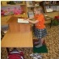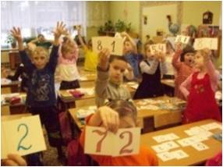  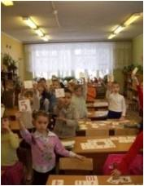

а там, где это возможно менять позу детей: за столами – сидя, стоя; на ковре – сидя, стоя, лежа; дети могут стоять на массажных ковриках в носочках и в это время стоя послушать загадки, рассказ, сказку, участвовать в устном счете, решить логическую задачку.

Данный режим оказывает благотворное влияние на следующие факторы:

* поддержание физической, психической активности умственной сферы;
* имеет высокие показатели физического развития здоровья;
* повышается иммунная система;
* улучшаются ростовые процессы;
* развивается координация всех органов (зрительно-ручной, телесно-координаторной, психо-эмоциональной);
* снижается степень низкой склоняемости головы.

**Упражнения на зрительную координацию**

«Никакой преграды глазу!» - еще один принцип В. Ф. Базарного.

В четырех верхних углах размещаются образно-сюжетные изображения.

Это сцены из сказок, сюжеты пейзажей из природы, из жизни животных.

Все вместе картины составляют единый сюжет.

Средние размеры от 0,5 до 1 стандартного листа, а под каждой картинкой размещается в соответствующей последовательности одна из цифр.

Дети, находясь в свободном стоянии, на массажных ковриках, начинают живо фиксировать взгляд по команде на соответствующей цифре, картинке, цвете. Режим счета задается в случайной последовательности и меняется через 30 секунд. Общая продолжительность тренажа 1,5 минуты.

Учащиеся с огромным удовольствием выполняют повороты в прыжке с хлопком, это вызывает положительный эмоциональный всплеск.

Влияние таких упражнений:

* данный тренаж оказывает благоприятное влияние на развитие зрительно-моторной реакции,
* скорость ориентации в пространстве, а так же реакцию на экстренные ситуации в жизни.
* у детей развивается зрительно-двигательная поисковая активность, а так же зрительно-ручная и телесная координация.
* учащиеся становятся зоркими, внимательными.

очень важно, чтобы каждый ребенок находился на своей рабочей дистанции, которая определяется врачом-офтальмологом на начало года по результатам обследования на предмет остроты зрения и рефракции на оба глаза.

**Зрительно-координаторные тренажи, с помощью опорных зрительно-двигательных траекторий (офтальмотренажеры)**

на стене нарисована диаграмма, при этом цвета соответствуют следующим требованиям:

наружный овал – красный, внутренний – зеленый,

 крест коричнево-золотистый,

восьмерка - ярко-голубым цветом.

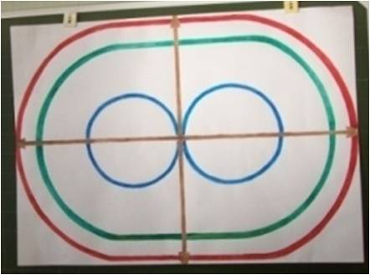

Методика работы с офтальмотренажёром

Стоя на массажных ковриках, с вытянутыми вперед руками, под музыку, дети поочередно обводят указательным пальцем траектории с одновременным слежением за ним органом зрения, туловищем, руками.

Затем рисуют воображаемую диаграмму на потолке, но с большим размахом и с большей амплитудой движения.

Данный тренаж чаще выполняем после работы, которая требовала от детей приложения усилий, т.к. она прекрасно снимает напряжение, расслабляет, снимает психическую утомляемость и избыточную нервную возбудимость.

Способствует доброжелательности, улучшает чувство гармонии и ритма, развивает зрительно-ручную координацию.    
  
**Упражнения на мышечно-телесную координацию**

Урок проводится в режиме движения наглядного материала, постоянного поиска и выполнения активизирующих внимание детей заданий. Всевозможные карточки могут оказаться в любой точке класса.

Дети ищут их, тем самым переключают зрение с ближнего на дальнее расстояние и наоборот.

Например, учитель показывает дидактический материал сначала с близкого расстояния, а затем постепенно отходит от учеников, тренируя тем самым мышцы глаза.

Для двигательной активности на уроке используются «сенсорные кресты»   
  
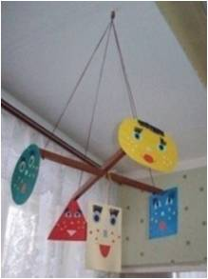  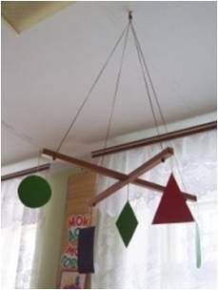   
  
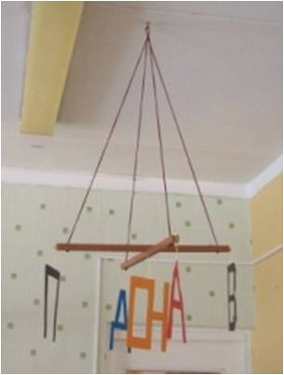  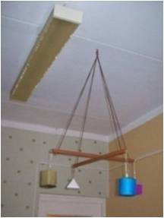

«Сенсорные кресты» развешиваются под потолком в классной комнате. На них закрепляются различные учебные объекты (плоские и объёмные геометрические фигуры, буквы, словарные слова и пр.). Учитель в ходе урока периодически обращает внимание детей на то или иное пособие, просит что-то найти, проанализировать, дать характеристику и т.д. Школьники ищут глазами нужный материал, тем самым тренируя зрение, устраняя усталость и напряжение с глаз.